Депутаты
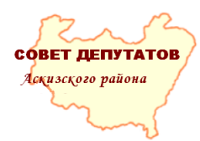
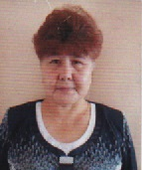 | ЧЕРНИКОВА ЗИНАИДА ГАВРИЛОВНА  Депутат от округа №1  Секретарь постоянной комиссии по бюджету и экономической политике
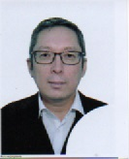 | АРАШТАЕВ ЕВГЕНИЙ НИКОЛАЕВИЧ  Депутат от округа №3  Председатель постоянной комиссии по социальной политике
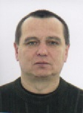 | КОВРИГИН АНАТОЛИЙ ВИКТОРОВИЧ  Депутат от округа №3  Заместитель председателя постоянной комиссии по законности, местному самоуправлению, Регламенту  и депутатской этике
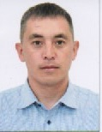 | ЧЕБОДАЕВ ИГОРЬ ОЛЕГОВИЧ  Депутат от округа № 3  Член постоянной комиссии по социальной политике
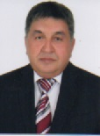 | ЧЕЛТЫГМАШЕВ АЛЕКСАНДР СЕРГЕЕВИЧ  Депутат от округа №4  Председатель Совета депутатов Аскизского района четвертого созыва
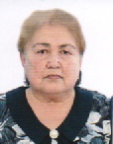 | АЛБЫЧАКОВА ЗОЯ ИСАЕВНА  Депутат от округа №6  Заместитель председателя Совета депутатов Аскизского района четвертого созыва
ПАХТАЕВА ВЕРА НИКОЛАЕВНА
Депутат от округа №7
Депутат Совета депутатов Аскизского района четвертого созыва
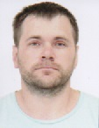 | ЕРМОЛЬЧИК МАКСИМ АЛЕКСЕЕВИЧ  Депутат от округа №8  Секретарь постоянной комиссии по законности, местному самоуправлению, Регламенту и депутатской этике
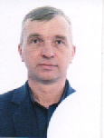 | КАЗАРИН СЕРГЕЙ АЛЕКСАНДРОВИЧ  Депутат от округа №9  Председатель постоянной комиссии по бюджету и экономической политике
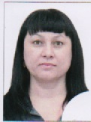 | ЛИСОВА ЗОЯ АЛЕКСАНДРОВНА  Депутат от округа №11  Секретарь постоянной комиссии по социальной политике
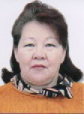 | САРАЖАКОВА ЗОЯ АНДРЕЕВНА  Депутат от округа №2  Член постоянной комиссии по законности, местному самоуправлению, Регламенту и депутатской этике
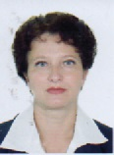 | НОВИКОВА ГАЛИНА ВИКТОРОВНА  Депутат от округа №3  Член постоянной комиссии по бюджету и экономической политике
 | БАЛАКИН ЕВГЕНИЙ АНАТОЛЬЕВИЧ  Депутат от округа №4  Член постоянной комиссии по законности, местному самоуправлению, Регламенту и депутатской этике
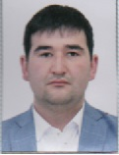 | ЧИСТЫГАШЕВ ВЛАДИСЛАВ РУСЛАНОВИЧ  Депутат от округа №5  Заместитель председателя постоянной комиссии по бюджету и экономической политике
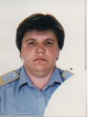 | ТЕРКИНА ЕВГЕНИЯ ВИКТОРОВНА  Депутат от округа №9  Председатель постоянной комиссии по законности, местному самоуправлению, Регламенту и депутатской этике
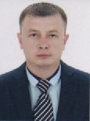 | ФЕДОРОВ ВЛАДИСЛАВ СЕРГЕЕВИЧ  Депутат от округа №11  Член постоянной комиссии по бюджету и экономической политике
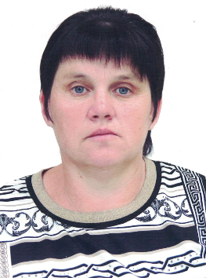 | БУГАЕВА ОЛЬГА ВАЛЕНТИНОВНА  Депутат от округа №10  Член постоянной комиссии по социальной политике

